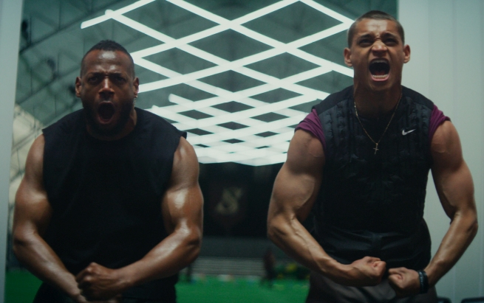
Je to ON
(HIM)
Premiéra: 18. 9. 2025

UIP – Universal, USA 2025
Režie: Justin Tipping
Scénář: Zack Akers, Skip Bronike, Justin Tipping
Kamera: Kira Kelly
Hudba: The Haxan Cloak
Hrají: Tyriq Withers, Marlon Waynas, Julia Fox, Naomi Grossman

Co byste byli ochotní obětovat, abyste se stali těmi nejlepšími na světě? V produkci provokativního hororového tvůrce Jordana Peelea (Uteč, My) vznikl thriller o odvrácené straně výjimečnosti.
Cameron Cade (Tyriq Whiters) je nastupující hvězdou amerického fotbalu, ostatně tomu, aby se dostal tam, kde je, obětoval celý svůj dosavadní život. Přesto se jeho dokonale nalajnovaná budoucnost zadrhne, když ho v předvečer zásadní předváděčky pro skauty profesionálních klubů napadne šílený fanoušek a těžký otřes mozku vážně ohrozí jeho další kariéru. V ten nejsložitější možný moment mu v rukou přistane záchranné lano od Isaiaha Whitea, absolutní legendy amerického fotbalu a Cameronova životního vzoru. Když mu Isaiah nabídne, aby se na čas přestěhoval do jeho luxusního, ale poněkud izolovaného sídla uprostřed ničeho a trénoval pod jeho vedením, Cameron okamžitě souhlasí. Počáteční nadšení se však mění v mírný neklid a ten záhy v naprosté zděšení, až mladý sportovec začne zpochybňovat tréninkové metody svého guru a také jeho osobnost. V tu chvíli je už ale příliš pozdě na to, aby se zachránil. Chtěl být nejlepší za každou cenu a teď se mu to splnilo.
Filmy z dílny Jordana Peelea (Uteč, My a Nene) se vyznačují tím, že ač je lze žánrově zařadit mezi horory, obsahují řadu odkazů, náznaků a slepých uliček, které z na první pohled přímočarých příběhů vytvářejí velmi komplexní díla. Jinak tomu není ani u filmu Je to ON.

Přístupnost: nevhodné pro nezletilé osoby do 15 let
Žánr: thriller/horor
Verze: anglicky s českými titulky
Stopáž: 104 min
Formát: 2D DCP, zvuk 5.1, 7.1 a ATMOS
DCP k dispozici do: 18. 9. 2028 (další formáty viz Disfilm)
Programování: Zuzana Černá, GSM: 602 836 993, cerna@cinemart.cz
Filmy si objednejte na www.disfilm.cz

